- window.onload和$(document),ready的区别
(1)执行时间
window.onload必须等到页面内包括图片的所有元素加载完毕后才能执行。
$(document).ready()是DOM结构绘制完毕后就执行，不必等到加载完毕。
(2)编写个数不同
window.onload不能同时编写多个，如果有多个window.onload方法，只会执行一个
$(document).ready()可以同时编写多个，并且都可以得到执行
(3)(简化写法
window.onload没有简化写法
$(document).ready(function(){})可以简写成$(function(){});
2.sessionStorage、localStorage、cookie的区别？
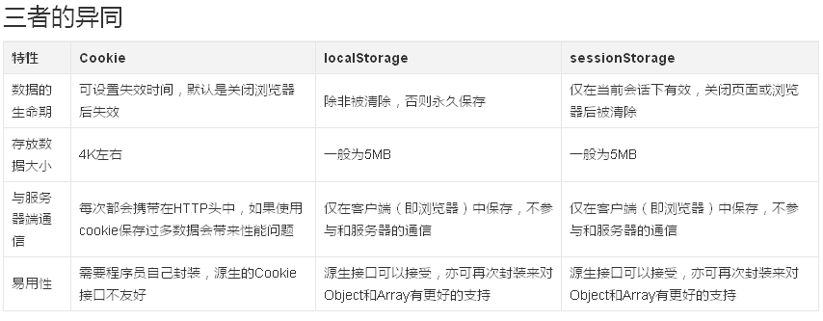

3.bind和live的区别?
live方法其实是bind方法的变种，其基本功能就同bind方法的功能是一样的，都是为一个元素绑定某个事件，但是bind方法只能给当前存在的元素绑定事件，对于事后采用JS等方式新生成的元素无效，而live方法则正好弥补了bind方法的这个缺陷，它可以对后 生成的元素也可以绑定相应的事件.
4.给出一个数组如何去掉重复的项？
var arr=[1,3,5,3,6,9,1,2,2]
function removeRepeat(arr){
var i,tmpArr=[];
for(i in arr){
if(tmpArr.join(',').indexOf(arr[i])==-1){
tmpArr.push(arr[i]);
}
}
return tmpArr;
}
var r=removeRepeat(arr);
console.log(r);

- 用CSS实现幻灯片的效果

6.有这样一个URL：http://item.taobao.com/item.htm?a=1&b=2&c=&d=xxx&e 请写一段JS程序提取URL中的各个GET参数(参数名和参数个数不确定)，将其按key-value形式返回到一个json结构中，如{a:'1', b:'2', c:'', d:'xxx', e:undefined}。
var url = "http://item.taobao.com/item.htm?a=1&b=2&c=&d=xxx&e";
var paramstr = url.substring(url.indexOf("?")+1);
var pms = paramstr.split("&");
var obj = {};
for(var i=0;i<pms.length;i++){
if(pms[i].indexOf("=") < 0){
obj[pms[i]] = "undefined";
}else{
var pa = pms[i].split("=");
obj[pa[0]] = pa[1];
}
}
alert(obj.toSource());

